Ixelles/Bxl : Appartement 3ch de prestige à vendre

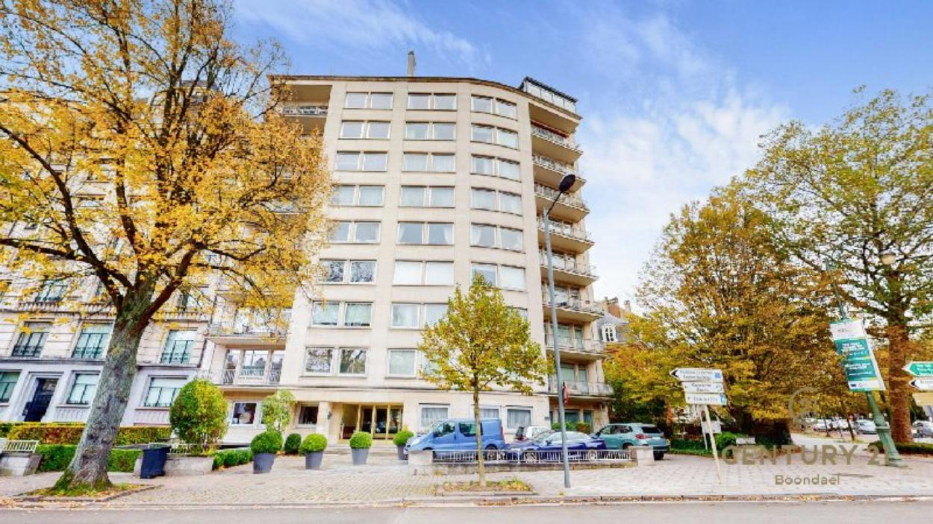

Ixelles/Bxl 1000 (réf 2504 B) idéalement situé entre les Etangs d'Ixelles et le Bois de la Cambre, de l'ULB & de SOLVAY/SOLBOSCH. Dans un immeuble de standing style «ART DECO», l'appartement se situe au 3eme étage comprenant: vaste hall d'entrée, vestiaire, lumineux living en parquet avec cheminée décorative attenant à une salle à manger avec accès à une terrasse, spacieuse cuisine super équipé avec garde mangé donnant accès à une terrasse arrière, 1 chambre parentale avec terrasse, 2 chambres, 2 WC, une salle de douche, armoires encastrées, espace buanderie, vidéophone, cave, chassis en alu double vitrage, porte blindée, un garage. Possibilité Box garage 30.000€. Libre à l'acte. PEB = G. Info & Visites Century 21 Boondael 02/660.21.21 OU www.century21boondael.be

Infos & Visites Century 21 Boondael 02/660.21.21
OU www.century21boondael.be

Prix : 685 000 €

Avenue Franklin Roosevelt, 12 à 1050 Elsene

Informations générales :

- Nombre de chambre : 3
- Nombre de salle de bains : 1
- Garage / Parking : 1 /
- Terrasse : Oui
- Exposition : Ouest
- Type de cuisine : Equipée et aménagée
- Type de chauffage : Gaz
- Année de construction : 1960
- Charges mensuelles : 405 €

Surfaces :

- Surface habitable : 195 m²
- Surface terrasse : 10 m²

Détails :

3ème étage:
- Arrière-cuisine 2,91 x 3,62 = 10,53m²
- Chambre 17,10m² + 12,38m² + 19,03m²
- Cuisine 4,20 x 2,71 = 11,,38m²
- Dressing 2,30 x 2,71 = 6,23m²
- Hall 1,74 x 5,45 = 9,48m² + 6,44 x 1,05 = 6,76m² (hall nuit)
- Palier 4,02 x 2,60 = 10,45m²
- Salle à manger + séjour = 6,28 x 11,56 = 72,59m²
- Salle de bains 2,55 x 1,88 = 4,79m² + 2,82 x 3,29 = 9,27m²
3ème étage (suite):
- Séjour + salle à manger = 6,28 x 11,56 = 72,59m²
- WC 1,64 x 2,72 = 4,46m²
Pièces diverses:
- Cave
- Garage
- Terrasse 1,25 x 6,22 = 7,77m² + 0,92 x 2,23 = 2,05m²

Photos :

